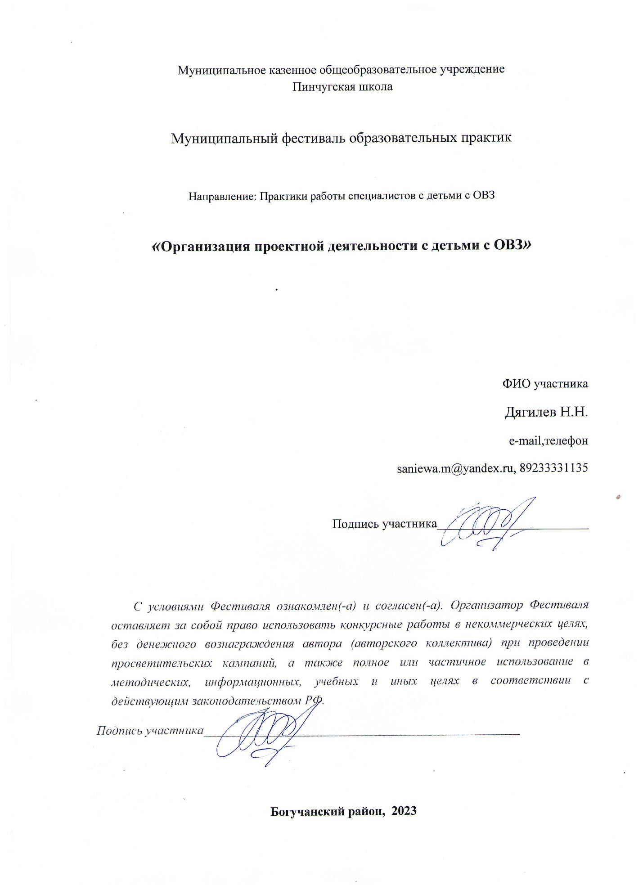

Формат описания практики
№ | Критерий | Описание критерия
1 | Краткое наименование образовательной организации (согласно Устава) | МКОУ Пинчугская школа
2 | Ф.И.О., должность лиц(-а), курирующих(-его) образовательную практику (при наличии) | Герасимова И.В. – заместитель директора по УВР
3 | Ф.И.О. авторов/реализаторов практики | Дягилев Н.Н. – учитель технологии
4 | Укажите тип представленной образовательной практики  (выбрать из списка, ненужное – удалить) | педагогическая практика
5 | Укажите направление представленной практики  (выбрать из списка, ненужное – удалить) | Практики работы специалистов с детьми с ОВЗ.
6 | Название практики | Организация проектной деятельности с детьми ОВЗ.
7 | На каком уровне общего образования, уровне профессионального образования или подвиде дополнительного образования реализуется Ваша практика  (выбрать из списка, ненужное – удалить) | - начальное общее образование;  - основное общее образование;  - среднее общее образование;
8 | На какую группу участников образовательной деятельности направлена Ваша практика  (выбрать из списка, ненужное – удалить) | - обучающиеся;  - учителя-предметники;  - классные руководители;
9 | Масштаб изменений  (выбрать из списка, ненужное – удалить) | - уровень образовательной организации;
10 | Какое сопровождение готова обеспечить команда заинтересовавшимся Вашей образовательной практикой  (выбрать из списка, ненужное – удалить) | - консультационное сопровождение;  - предоставить информационные материалы;  - предоставить методические материалы;
11 | Есть ли рекомендательные письма/экспертные заключения/ сертификаты, подтверждающие значимость практики для сферы образования Красноярского края (перечислить документы и указать ссылку на сайте общеобразовательной организации) | нет
12 | Укажите, является ваша образовательная организация  (выбрать из списка, ненужное – удалить) | - школой с низкими результатами обучения  - с наличием центра образования «Точка роста»
13 | Укажите, использовали ли вы при работе над содержанием и описании практики  - цифровые сервисы и ресурсы (перечислить)  - федеральные ресурсы, банки данных (перечислить) | ФГОС;  Теория и практика образования в современном мире: материалы III Междунар. науч. конф. (г. Санкт-Петербург, 2018 г.). – Т.О. – Санкт-Петербург: Реноме, 2018. – С. 133-135.  https://moluch.ru/conf/ped/archive/70/3778/

Проблема: В концепции модернизации Российского образования одним из приоритетов образовательной политики является обеспечение детей с ОВЗ социально-психологическими, медицинскими и специальными условиями для обучения и развития.
ФГОС образования детей с ОВЗ призваны гарантировать каждому ребенку с ОВЗ реализацию права на образование, соответствующего его способностям и потребностям.
Современное общество требует непрерывного развития педагогических технологий, направленных на индивидуальное развитие личности обучающихся с ОВЗ, на формирование умения ставить и решать задачи с целью разрешения возникающих в жизни проблем.
Одним из перспективных методов, способствующих решению данных задач при работе с детьми с ОВЗ, является технология проектной деятельности. Прежде всего, проектная деятельность связана с развивающим, личностно-ориентированным обучением. Во-вторых, технология проектной деятельности позволяет интегрировать сведения из разных областей знаний для решения одной проблемы и применять их на практике, что в конечном итоге формирует познавательную компетентность ребенка, позитивный социальный опыт. В-третьих, проектная деятельность является уникальным средством обеспечения сотрудничества между детьми и взрослыми. В работе над проектом происходит взаимодействие всех участников образовательного процесса: специалистов, детей, родителей.
Дети с ОВЗ – особая категория детей, которым уделяется наибольшее внимание в образовательном процессе. У данной категории детей наблюдаются большие речевые дефекты, влияющие на развитие познавательных процессов. Эти дети имеют небольшой словарный запас, нарушение звуковой, лексической, грамматической сторон речи.
Проектная деятельность учит детей учиться, получать знания с последующим применением этих знаний в жизни.

Цель: научить обучающихся понимать и применять учащимися знания, умения и навыки, приобретенные при изучении различных предметов (на интеграционной основе).
Задачи:
1. Обучить учащихся планированию;
2. Сформировать у учащихся навыки сбора и обработки информации, материалов;
3. Помочь детям освоить окружающую действительность, всесторонне ее изучить;
4. Научить детей анализировать и обобщать;
5. Сформирование позитивное отношение к работе.

Базовый принцип: проект должен быть посильным для выполнения при
обеспечении необходимых условий для его успешной реализации.

Средства, методы работы: групповая работа, работа в парах.

Предполагаемые результаты:

- Учащиеся оформляют проект;
- Изготавливают продукт;
- Участвуют в коллективном анализе проекта, оценивают свою роль, анализируют выполненный проект, выясняют причины успехов, неудач.
- Проводят анализ достижений поставленных целей. Делают выводы.

Трудности, возникшие при реализации: учитывая психофизиологические особенности данной категории детей, для организации эффективного образовательного процесса необходимо комплексное психолого-педагогическое изучение возможностей и достижений ребенка с целью определения его индивидуального образовательного маршрута.

Оценка измерения результатов:
- Полнота реализации проектного замысла;
- Соответствие контексту проектирования;
- Активное участие всех причастных к работе;
4. Оценивание деятельности и ее результативности в ходе:
- коллективного обсуждения;

Рекомендации:
1.Проект должен быть посильным для выполнения;
2. Создавать необходимые условия для успешного выполнения проектов (формировать соответствующую библиотеку, медиатеку и т.д.);
3. Вести подготовку учащихся к выполнению проектов (проведение специальной ориентации для того, чтобы у учащихся было время для осознания темы проекта, способов его реализации и т.д. На этом этапе, нужно привлекать учащихся, имеющих опыт проектной деятельности);
4. Обеспечить руководство проектом со стороны педагога - обсуждение выбранной темы, плана работы и т.д.;
5. В том случае, если проект групповой, каждый учащийся должен четко показать свой вклад в выполнение проекта.
6. Обязательная презентация результатов работы по проекту в той или иной форме.

Сопровождение:
- консультационное сопровождение;
- предоставить информационные материалы;
- предоставить методические материалы.
Сертификатов, рекомендательных писем и публикаций материалов пока нет.

